**Отчет по лабораторной работе №5** по курсу 02.03.02 ФИИТ

Студент группы М8О-113Б-22 Горин Никита Андреевич, № по списку 6

Контакты www, e-mail, icq, skype exprompar@gmail.com

Работа выполнена: «10» __октября__________202_2__г.

Преподаватель: __доц._каф. 806 Никулин Сергей Петрович

Входной контроль знаний с оценкой _____________________

Отчет сдан « » _________201 __ г., итоговая оценка _____

Подпись преподавателя ________________

* 1. **Тема:** Программирование машины Тьюринга _______________________________________________________________________________________________

1. **Цель работы:** составить программу машины Тьюринга в четвёрках

________________________________________________________________________________________________

_________________________________________________________________________________________________

_________________________________________________________________________________________________

1. **Задание** (*вариант № 20* )**:** Выделение разрядов первого двоичного числа по маске, заданной вторым числом__________________________________________________________________________________________________________________________________________________________________________________________

_________________________________________________________________________________________________

_________________________________________________________________________________________________

1. **Оборудование** (лабораторное):

ЭВМ , процессор ____________, имя узла сети с ОП ____________ Мб, НМД _______ Мб. Терминал _______адрес _______________________. Принтер _________________________

Другие устройства ________________________________________________________________________________

_________________________________________________________________________________________________

*Оборудование ПЭВМ студента, если использовалось:*

Процессор Intel Core i7-11400 с ОП 15360 Мб, НМД 716800 Мб. Монитор ________________________

Другие устройства Мышь Logitech G403______________________________________________________________

_________________________________________________________________________________________________

1. **Программное обеспечение (лабораторное):**

Операционная система семейства ___________, наименование ___________________ версия _______________

интерпретатор команд версия

Система программирования версия

Редактор текстов версия

Утилиты операционной системы

_________________________________________________________________________________________________Прикладные системы и программы __________________________________________________________________

Местонахождение и имена файлов программ и данных______________ ____________________________________

_________________________________________________________________________________________________

*Программное обеспечение ЭВМ студента, если использовалось:*

Операционная система семейства Linux, наименование Ubuntu версия 20.04.3 LTS

интерпретатор команд bash версия 5.0.17

Система программирования ___________________________________________________версия _______________

Редактор текстов emacs версия 28.2

Утилиты операционной системы ______________Стандартные утилиты Linux

_________________________________________________________________________________________________

Прикладные системы и программы Стандартные прикладные системы и программы

_________________________________________________________________________________________________

Местонахождение и имена файлов программ и данных на домашнем компьютере

_________________________________________________________________________________________________

**6. Идея, метод, алгоритм** решения задачи(в формах:словесной,псевдокода,графической[блок-схема,диаграмма,рисунок,таблица] или формальные спецификации с пред- и постусловиями)

1. Пока имеются необработанные разряды маски и числа, искать их
2. Если разряд маски – 0, игнорировать его (заменить в числе и маске соответствующий разряд на обработанный
3. Иначе записать его перед результатом, затем выполнить сдвиг результата вправо
4. Вернуть исходные данные в первоначальный вид (заменить обработанные разряды на 0 и 1)

Обработанный разряд – «а» и «b», аналоги 1 и 0

1. **Сценарий выполнения работы** [план работы,первоначальный текст программы в черновике(можно на отдельном листе)итесты либо соображения по тестированию].

Тесты (Выполнены и для машины Тьюринга в четверках, и для аналогичной диаграммы):

1. In: 11 01  
   Out: 11 01 1
2. In: 11 101  
   Out: 11 101 01
3. In: 1 11111  
   Out: 1 11111 00001
4. In: 101 111010  
   Out: 101 111010 0000
5. In: 11 1  
   Out: 11 1 1
6. In: 100 01  
   Out: 100 01 0
7. In: 1011 101  
   Out: 1011 101 01
8. In: 1000 1000  
   Out: 1000 1000 1

user@user-Katana:~$ ./turun 5.tu test.tst

00, ,<,01 04,b,>,04 08, ,1,12 14,b,<,14 17,a,<,17

01,a,<,01 04, ,>,06 09,1,0,10 14,1,a,15 17,b,<,17

01,b,<,01 05,a,>,05 09,0,0,11 14,0,b,15 17, ,>,18

01,1,a,02 05,b,>,05 09, ,0,12 14, ,>,15 18,1,>,18

01,0,b,13 05, ,>,07 10,1,>,08 15,0,>,15 18,0,>,18

01, ,<,17 06,1,>,06 10,0,>,08 15,1,>,15 18,a,1,18

02,a,<,02 06,0,>,06 11,1,>,09 15,a,>,15 18,b,0,18

02,b,<,02 06,a,>,06 11,0,>,09 15,b,>,15 18, ,>,19

02,1,<,02 06,b,>,06 12,1,<,12 15, ,>,16 19,1,>,19

02,0,<,02 06, ,>,08 12,0,<,12 16,1,>,16 19,0,>,19

02, ,<,03 07,1,>,07 12, ,<,01 16,0,>,16 19,a,1,19

03,a,<,03 07,0,>,07 13,a,<,13 16,a,>,16 19,b,0,19

03,b,<,03 07,a,>,07 13,b,<,13 16,b,>,16 19, ,>,20

03,1,a,04 07,b,>,07 13,1,<,13 16, ,<,01 20,1,>,20

03,0,b,05 07, ,>,09 13,0,<,13 17,1,<,17 20,0,>,20

03, ,>,05 08,1,1,10 13, ,<,14 17,0,<,17 20, , ,20

04,a,>,04 08,0,1,11 14,a,<,14

11 01 =>

11 0a =>

1a 0a =>

1a 0a 1 =>

1a ba 1 =>

aa ba 1 =>

1a ba 1 =>

11 ba 1 =>

11 0a 1 =>

11 01 1 =>

11 01 1

Machine stopped successfully

11 101 =>

11 10a =>

1a 10a =>

1a 10a 1 =>

1a 1ba 1 =>

aa 1ba 1 =>

aa aba 1 =>

aa aba 0 =>

aa aba 01 =>

1a aba 01 =>

11 aba 01 =>

11 1ba 01 =>

11 10a 01 =>

11 101 01 =>

11 101 01

Machine stopped successfully

1 11111 =>

1 1111a =>

a 1111a =>

a 1111a 1 =>

a 111aa 1 =>

a 111aa 0 =>

a 111aa 01 =>

a 11aaa 01 =>

a 11aaa 01 =>

a 11aaa 00 =>

a 11aaa 001 =>

a 1aaaa 001 =>

a 1aaaa 001 =>

a 1aaaa 001 =>

a 1aaaa 000 =>

a 1aaaa 0001 =>

a aaaaa 0001 =>

a aaaaa 0001 =>

a aaaaa 0001 =>

a aaaaa 0001 =>

a aaaaa 0000 =>

a aaaaa 00001 =>

1 aaaaa 00001 =>

1 1aaaa 00001 =>

1 11aaa 00001 =>

1 111aa 00001 =>

1 1111a 00001 =>

1 11111 00001 =>

1 11111 00001

Machine stopped successfully

101 111010 =>

101 11101b =>

10a 11101b =>

10a 1110ab =>

1ba 1110ab =>

1ba 1110ab 0 =>

1ba 111bab 0 =>

aba 111bab 0 =>

aba 11abab 0 =>

aba 11abab 0 =>

aba 11abab 00 =>

aba 1aabab 00 =>

aba 1aabab 00 =>

aba 1aabab 00 =>

aba 1aabab 000 =>

aba aaabab 000 =>

aba aaabab 000 =>

aba aaabab 000 =>

aba aaabab 000 =>

aba aaabab 0000 =>

1ba aaabab 0000 =>

10a aaabab 0000 =>

101 aaabab 0000 =>

101 1aabab 0000 =>

101 11abab 0000 =>

101 111bab 0000 =>

101 1110ab 0000 =>

101 11101b 0000 =>

101 111010 0000 =>

101 111010 0000

Machine stopped successfully

11 1 =>

11 a =>

1a a =>

1a a 1 =>

11 a 1 =>

11 1 1 =>

11 1 1

Machine stopped successfully

100 01 =>

100 0a =>

10b 0a =>

10b 0a 0 =>

10b ba 0 =>

1bb ba 0 =>

10b ba 0 =>

100 ba 0 =>

100 0a 0 =>

100 01 0 =>

100 01 0

Machine stopped successfully

1011 101 =>

1011 10a =>

101a 10a =>

101a 10a 1 =>

101a 1ba 1 =>

10aa 1ba 1 =>

10aa aba 1 =>

1baa aba 1 =>

1baa aba 0 =>

1baa aba 01 =>

10aa aba 01 =>

101a aba 01 =>

1011 aba 01 =>

1011 1ba 01 =>

1011 10a 01 =>

1011 101 01 =>

1011 101 01

Machine stopped successfully

1000 1000 =>

1000 100b =>

100b 100b =>

100b 10bb =>

10bb 10bb =>

10bb 1bbb =>

1bbb 1bbb =>

1bbb abbb =>

abbb abbb =>

abbb abbb 1 =>

1bbb abbb 1 =>

10bb abbb 1 =>

100b abbb 1 =>

1000 abbb 1 =>

1000 1bbb 1 =>

1000 10bb 1 =>

1000 100b 1 =>

1000 1000 1 =>

1000 1000 1

Machine stopped successfully

*Пункты 1-7 отчета составляются сторого до начала лабораторной работы.*

*Допущен к выполнению работы.* **Подпись преподавателя****_____________________**

1. **Распечатка протокола** (подклеить листинг окончательного варианта программы с тестовыми примерами,подписанныйпреподавателем).

**0, ,<,1**

**1,a,<,1**

**1,b,<,1**

**1,1,a,20 #найден следующий разряд маски, в результат входит**

**1,0,b,30 #найден следующий разряд маски, в результат не входит**

**1, ,<,10 #результат построен, теперь нужно вернуть числа в первоначальный вид, курсор**

**#на последней цифре первого числа**

**20,a,<,20**

**20,b,<,20**

**20,1,<,20**

**20,0,<,20**

**20, ,<,21 #ищем соответствующий разряд в числе, чтобы изменить его и вписать в результат**

**21,a,<,21**

**21,b,<,21**

**21,1,a,22 #пора возращаться к результату, храним 1**

**21,0,b,23 #пора возвращаться к результату, храним 0**

**21, ,>,23 #если разрядов числа не хватает, храним 0**

**22,a,>,22**

**22,b,>,22**

**22, ,>,24 #курсор на маске, храним 1**

**23,a,>,23**

**23,b,>,23**

**23, ,>,25 #курсор на маске, храним 0**

**24,1,>,24**

**24,0,>,24**

**24,a,>,24**

**24,b,>,24**

**24, ,>,26 #храним 1, нужно выполнить сдвиг результата вправо**

**25,1,>,25**

**25,0,>,25**

**25,a,>,25**

**25,b,>,25**

**25, ,>,27 #храним 0,нужно выполнить сдвиг результата вправо**

**26,1,1,28 #пишем 1, 1 запоминаем**

**26,0,1,29 #пишем 1, 0 запоминаем**

**26, ,1,200**

**27,1,0,28 #пишем 0, 1 запоминаем**

**27,0,0,29 #пишем 0, 0 запоминаем**

**27, ,0,200**

**28,1,>,26 #помним 1, сдвиг**

**28,0,>,26 #помним 1, сдвиг**

**29,1,>,27 #помним 0, сдвиг**

**29,0,>,27 #помним 0, сдвиг**

**200,1,<,200**

**200,0,<,200**

**200, ,<,1 #поиск следующего разряда**

**30,a,<,30**

**30,b,<,30**

**30,1,<,30**

**30,0,<,30**

**30, ,<,31 #курсор меж числами, ничего не нужно хранить**

**31,a,<,31**

**31,b,<,31**

**31,1,a,32**

**31,0,b,32 #разряд заменен, возвращаемся**

**31, ,>,32 #не хватает разрядов в числе, возвращаемся**

**32,0,>,32**

**32,1,>,32**

**32,a,>,32**

**32,b,>,32**

**32, ,>,33**

**33,1,>,33**

**33,0,>,33**

**33,a,>,33**

**33,b,>,33**

**33, ,<,1 #поиск следующего разряда**

**10,1,<,10**

**10,0,<,10**

**10,a,<,10**

**10,b,<,10**

**10, ,>,11 #возвращаем исходное первое число**

**11,1,>,11**

**11,0,>,11**

**11,a,1,11**

**11,b,0,11**

**11, ,>,12 #возвращаем исходное второе число**

**12,1,>,12**

**12,0,>,12**

**12,a,1,12**

**12,b,0,12**

**12, ,>,13 #курсор на результате**

**13,1,>,13**

**13,0,>,13**

**13, , ,13**

**Диаграмма**

**Главная машина**

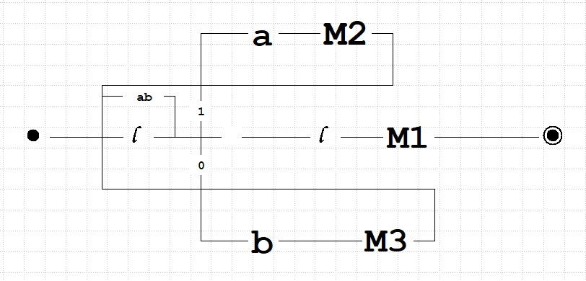

**М1**

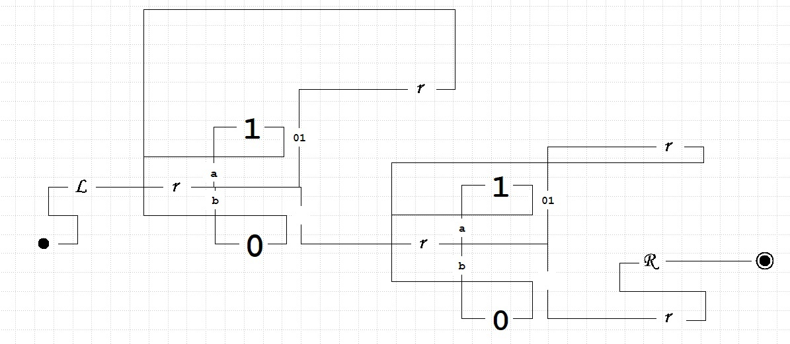

**М2**

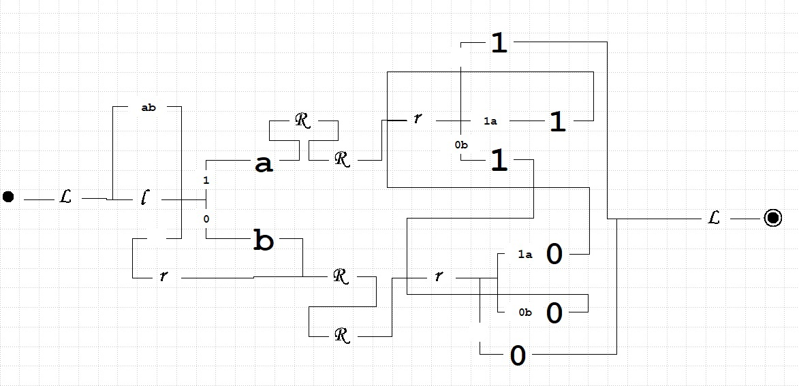

**М3**

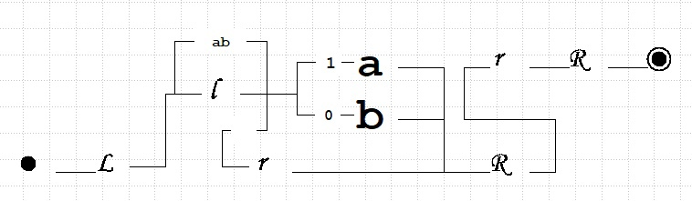

1. **Дневник отладки** должен содержать дату и время сеансов отладки, и основные события(ошибки в сценарии и программе,нестандартные ситуации) и краткие комментарии к ним. В дневнике отладки приводятся сведения об использовании других ЭВМ, существенном участии преподавателя и других лиц в написании и отладке программы.

|  |  |  |  |  |  |  |
| --- | --- | --- | --- | --- | --- | --- |
| № | Лаб. | Дата | Время | Событие | Действие по исправлению | Примечание |
|  | или |  |  |  |  |  |
|  | дом. |  |  |  |  |  |
|  |  |  |  |  |  |  |

1. **Замечания автора** по существу работы замечания отсутствуют

_________________________________________________________________________________________________________

_________________________________________________________________________________________________________

_________________________________________________________________________________________________________

1. **Выводы**

Я написал программу для машины Тьюринга и диаграмму к ней

_________________________________________________________________________________________________________

_________________________________________________________________________________________________________

_________________________________________________________________________________________________________

_________________________________________________________________________________________________________

_________________________________________________________________________________________________________

_________________________________________________________________________________________________________

_________________________________________________________________________________________________________

_________________________________________________________________________________________________________

_________________________________________________________________________________________________________

_________________________________________________________________________________________________________

Недочёты при выполнении задания могут быть устранены следующим образом: ____Недочетов нет

Подпись студента _________________